ПРИЛОЖЕНИЕ

к чертежу межевания территории для размещения объекта регионального значения автомобильной дороги

регионального значения «Новосибирск – Кочки – Павлодар (в пред. РФ)» на

участке км 104+657 – км 104+822 в

границах муниципального образования рабочий поселок Ордынское

Ордынского района Новосибирской

области

Схема № 1

Разбивочный план границ проекта межевания территории

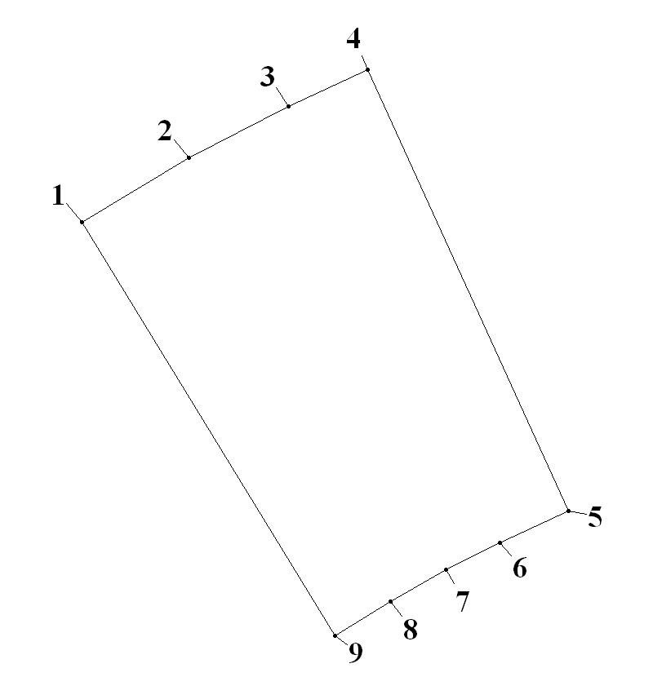

Таблица № 1

Каталог координат поворотных точек границ

проекта межевания территории

(Система координат местная Новосибирской области)

| Номер точки | Координата Х | | Координата Y |
| --- | --- | --- | --- |
| 1 | | 2 | 3 |
| 1 | | 414545.81 | 3326692.14 |
| 2 | | 414598.61 | 3326780.28 |
| 3 | | 414641.21 | 3326862.32 |
| 4 | | 414671.59 | 3326927.50 |
| 5 | | 414307.45 | 3327093.03 |
| 6 | | 414281.28 | 3327036.83 |
| 7 | | 414258.98 | 3326992.55 |
| 8 | | 414232.43 | 3326946.58 |
| 9 | | 414204.35 | 3326900.47 |

Схема № 2

Разбивочный план границ образуемых земельных участков

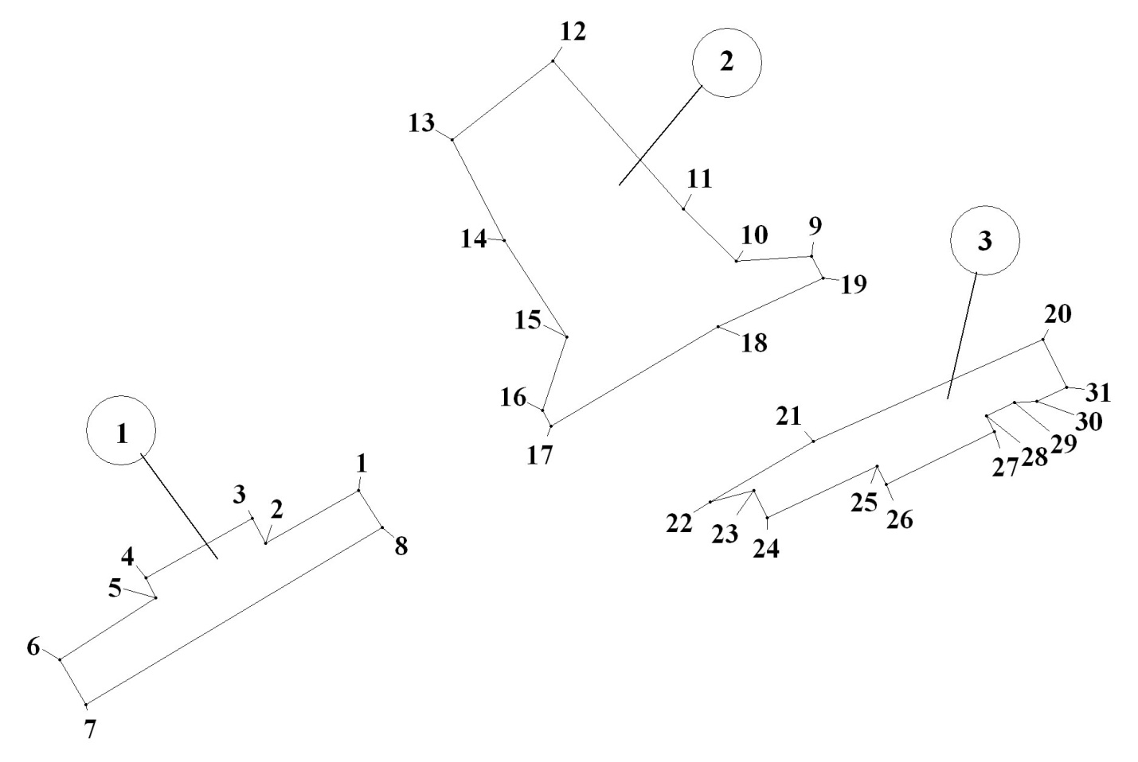

Таблица № 2

Каталог координат поворотных точек границ

образуемых земельных участков

(Система координат местная Новосибирской области)

|  |  |  |  |
| --- | --- | --- | --- |
| Номер точки | Координата Х | | Координата Y |
| 1 | 2 | | 3 |
| Участок 1 | | | |
| 1 | 414429.76 | | 3326855.93 |
| 2 | 414422.58 | | 3326843.20 |
| 3 | 414426.00 | | 3326841.33 |
| 4 | 414417.82 | | 3326826.81 |
| 5 | 414415.09 | | 3326828.11 |
| 6 | 414406.63 | | 3326814.99 |
| 7 | 414400.44 | | 3326818.56 |
| 8 | 414424.73 | | 3326859.11 |
| Участок 2 | | | |
| 9 | 414461.89 | 3326917.87 | |
| 10 | 414461.24 | 3326907.61 | |
| 11 | 414468.36 | 3326900.39 | |
| 12 | 414488.67 | 3326882.51 | |
| 13 | 414477.86 | 3326868.66 | |
| 14 | 414464.00 | 3326875.86 | |
| 15 | 414450.86 | 3326884.36 | |
| 16 | 414440.76 | 3326881.06 | |
| 17 | 414438.58 | 3326882.24 | |
| 18 | 414452.27 | 3326905.10 | |
| 19 | 414458.87 | 3326919.46 | |
| Участок 3 | | | |
| 20 | 414450.46 | 3326949.51 | |
| 21 | 414436.55 | 3326918.16 | |
| 22 | 414428.20 | 3326903.97 | |
| 23 | 414429.76 | 3326909.99 | |
| 24 | 414426.04 | 3326911.85 | |
| 25 | 414433.11 | 3326926.89 | |
| 26 | 414430.67 | 3326928.07 | |
| 27 | 414437.85 | 3326942.88 | |
| 28 | 414440.05 | 3326941.80 | |
| 29 | 414441.85 | 3326945.64 | |
| 30 | 414442.00 | 3326948.68 | |
| 31 | 414443.94 | 3326952.78 | |

Таблица № 3

Экспликация образуемых земельных участков

|  |  |  |  |
| --- | --- | --- | --- |
| Условный номер | Площадь образуемых земельных участков,  кв. м. | Вид разрешенного использования в соответствии с проектом планировки территории | Примечания |
| 1 | 2 | 3 | 4 |
| 1 | 381 | Объекты улично-дорожной сети, автомобильные дороги | Территория общего пользования |
| 2 | 1022 | Объекты улично-дорожной сети, автомобильные дороги | Территория общего пользования |
| 3 | 342 | Объекты улично-дорожной сети, автомобильные дороги | Территория общего пользования |

_________